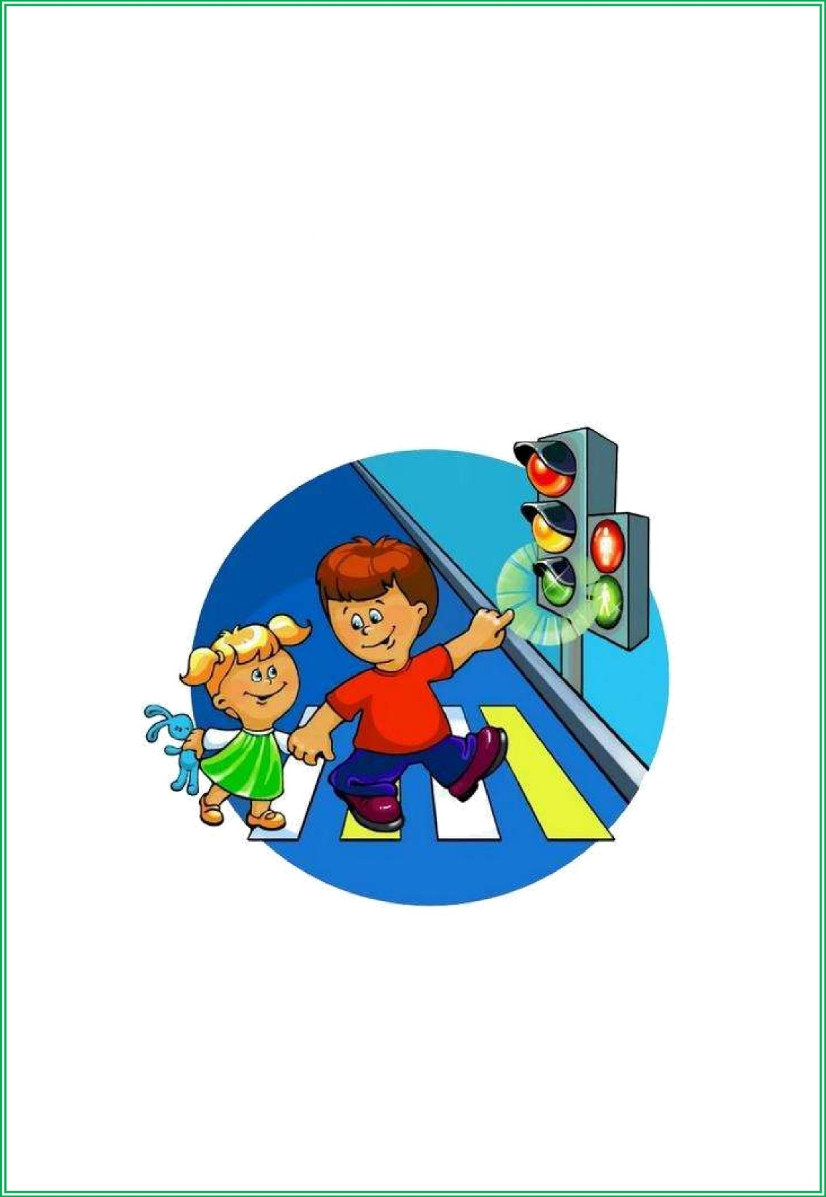

Цикл бесед на тему

«Правила дорожного движения»
с детьми старшего дошкольного возраста

Беседа с детьми «Где можно играть?»
Цель: Формирование представлений у дошкольников о безопасности на улицах и дорогах.
Задачи:
- убедить детей в опасности проведения игр на проезжей части улицы (дороге).
- объяснить, почему нельзя играть на улице и дорогах.
— обозначить места для игр и катания на самокатах, детских велосипедах, лыжах, санках и коньках.
Словарь: опасность, дисциплина. Ход беседы: Правил дорожных На свете немало.
Все бы их выучить Нам не мешало, Но основное из Правил движения Знать, как таблицу
Должны умножения.
На мостовой — не играть, Не кататься,
Если здоровым ты хочешь остаться! Игровое упражнение «Самокат» Самокат! Самокат!
Самокат, очень рад! Сам качу, сам качу
Самокат, куда хочу/ {одну ногу дети сгибают в колене слегка пружиня, другой ногой они имитируют движения отталкивания, как npu езде на самокате, npu этом нога как бы скользит, но не касается пола).
Воспитатель напоминает ребятам, что играть на мостовой очень опасно. Кататься на коньках нужно только на катках; на лыжах и санках - в парках, в скверах, на стадионах; на велосипеде и самокатах — только в специально отведенных для этого местах. Выезд на велосипедах и на самокатах на улице строго запрошен. Играть следует на спортивных площадках и стадионах. Нельзя играть в снежки, футбол и другие игры на тротуарах и проезжей части улицы или дороги — это мешает пешеходам и движению транспорта.

Физкультминутка «Автомобили»:
Едем, едем, долго едем, Очень длинен этот путь. Скоро до Москвы доедем,
Там мы сможем отдохнуть. (ходьба на месте, с продвижением вперед на полусогнутых ногах, согнутыми руками делается движение вперед- назад). (Звучит песня, «Играть на дороге опасно», сл. В. Мурзина; муз. С. Миролюбова).
Подвижная игра «Пешеходы и автомобили»
Дети делятся на две — группы (транспорт и пешеходы). Каждому
из группы «mpaнcnopm» дают табличку с картинкой вида транспорта: велосипед, автомобиль, мотоцикл и т. д. Пешеходам даются таблички — «ребенок», «пешеход». Команда «Движение!» для тех. у кого табличка с названием вида транспорта.
Команду «Tpomyap!» подают для пешеходов. Дети должны четко реагировать на свою команду. По команде «Движение!» дети поднимают вверх таблички с картинками «автомобиль», «мотоцикл» и т. д. По команде «Tpomyap!» то же проделывают пешеходы. Зазевавшиеся получают штрафные очки. Затем игру проводят во дворе на размеченной площадке (повторяют несколько раз). Далее организовывают уличное движение. Автомобили и мотоциклы должны замедлять скорость, чтобы пропустить пешеходов. Пешеходы правильно переходят улицу. Затем дети меняются ролями. Разбираются ошибки, и игра продолжается.
- Где можно кататься на самокатах и детских велосипедах?
- Где безопасней играть в футбол и другие спортивные игры?
- Почему нельзя играть на мостовой?
- Расскажи где можно играть?
- Расскажи, где нельзя играть и почему?

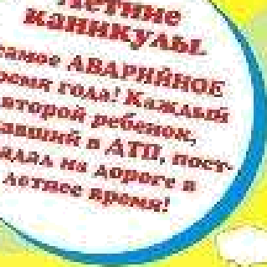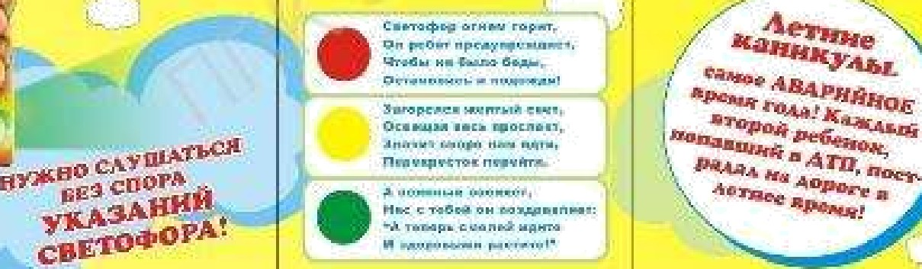

Беседа с детьми «О npaвuлax дорожного движения»
Цель: формирование знаний у детей о правилах дорожного движения. Задачи:
-учить детей правильно называть элементы дороги;
-познакомить с правилом движения по обочине дороги;
-закреплять знания о знакомых правилах дорожного движения Наглядные пособия:
Светофор, макет проезжей части дороги, три сигнала светофора для
игры «Светофор», плакаты с изображением различных ситуаций на дорогах Ход беседы:
Воспитатель
Прибежала зайчиха
И закричала: - Ай, ай!
Мой зайчик попал под трамвай! Мой зайчик, мой мальчик Попал под трамвай!
И ему перерезало ножки
И теперь он больной и хромой, Маленький заинька мой!
Ребята, как вы думаете, почему зайчик попал под трамвай? (Нарушил правила.). Да, конечно, он нарушил правила дорожного движения — играл на трамвайных путях или перебегал рельсы перед близко ехавшим трамваем. А чтобы не случилось такой беды, нужно всегда соблюдать правила дорожного движения. Сегодня мы с вами об
ЭТОМ ПОГОВО]ЗИМ.
Правила дорожного движения должны знать все без исключения. Кем становится человек на улице? (Пешеходов.)
На какие части делится улица?
Как называется та часть дороги, по которой ездят автомобили? А как называется дорожка, по которой ходят пешеходы?
Ребята, а как быть пешеходам, когда рядом с проезжей частью нет тротуара? Где в таком случае нужно идти пешеходам?
Правильно, в том случае, когда рядом с проезжей частью нет тротуара, можно идти по краю проезжей части, который называется обочиной. Обочина — это край проезжей части. Я пойду по обочине, но как правильно по ней идти, чтобы машины меня не сбили, - по обочине навстречу движущимся машинам или по ходу их движения?
Выставляется макет с изображением проезжей части и движущимися машинами. Воспитатель. Давайте посмотрим на макет и разберемся, где нужно идти, чтобы не сбила машина? Посмотрите, если я иду по обочине навстречу движущимся машинам, то хорошо вижу машину, и водитель машины видит меня, а если я иду по

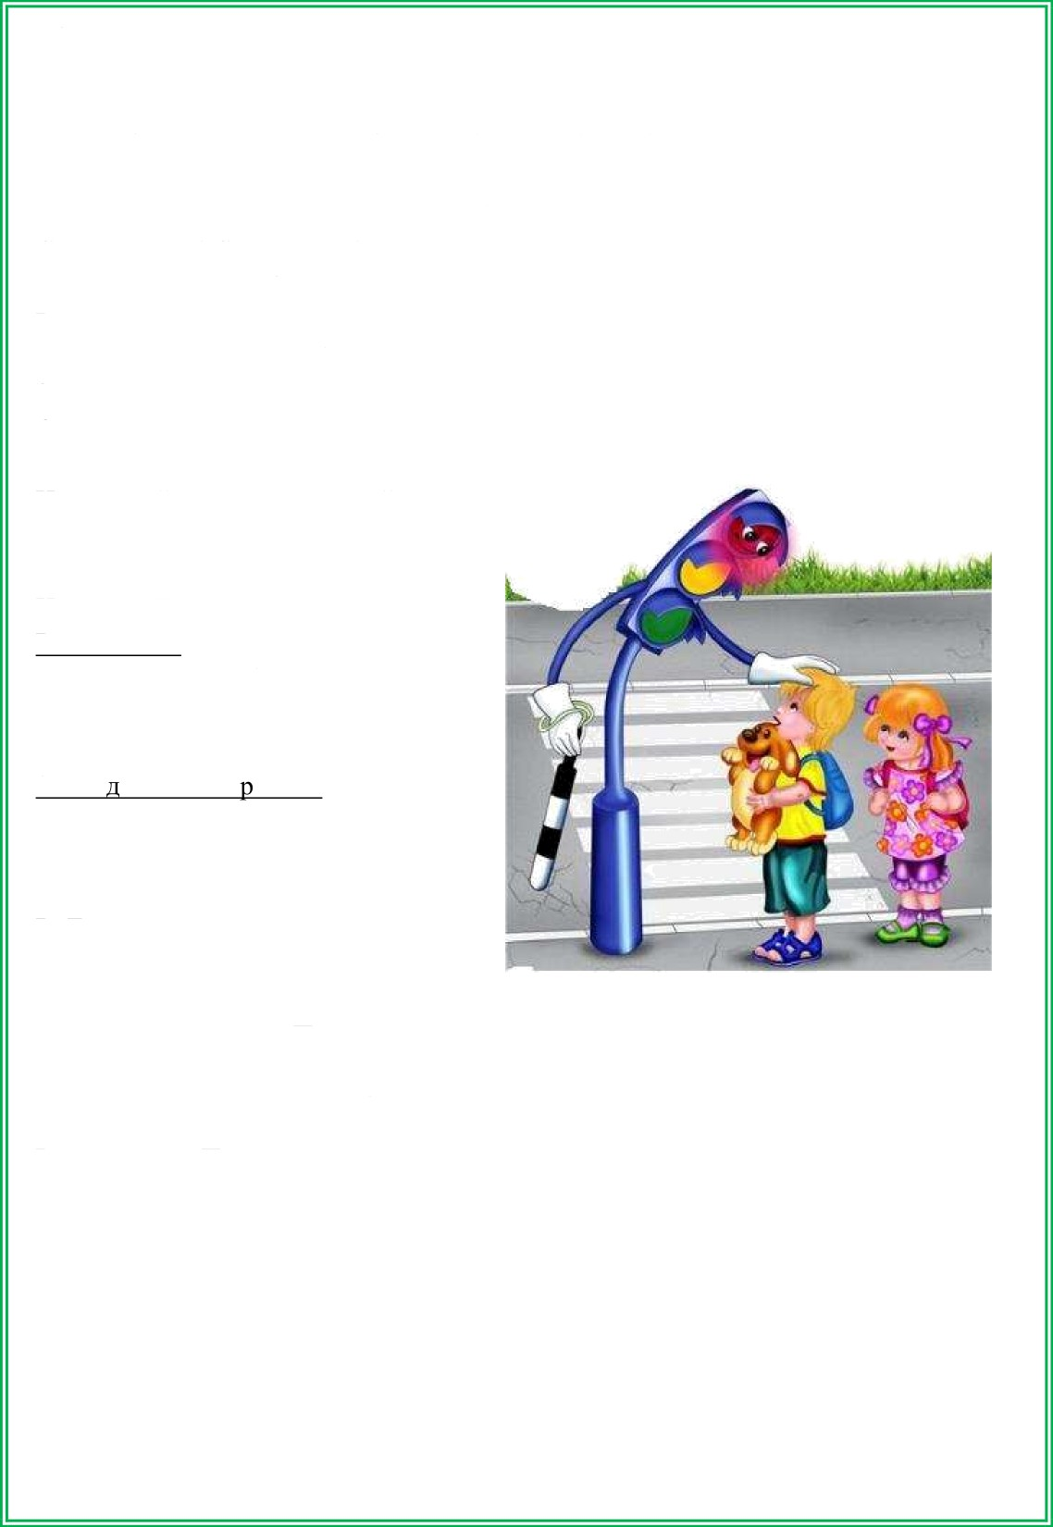
обочине, по ходу движения машин, то машину за своей спиной я не вижу, но водитель меня видит. Мне неудобно, а самое главное, опасно для жизни — чуть-чуть оступишься и можешь попасть под машину.
Как же безопаснее идти по обочине? (ответы детей)
Правильно, по обочине дороги нужно идти навстречу движущимся машинам. А кто помогает нам перейти проезжую часть?
Стоп, машина! Стоп, мотор! Тормози скорей, шофер!
Внимание, глядит в упор
На вас трехглазый светофор — Зеленый, желтый, красный глаз Он каждому дает приказ.
Подвижная игра «Светофор»
На красный цвет — дети спокойно стоят.
На желтый цвет — хлопают в ладоши. На зеленый цвет — дети маршируют. Воспитатель:
Правила движения! Знать должны
Все без исключения Знать олжны зве юшки:
Барсуки и хрюшки, Зайцы и тигрята Пони и котята!
В. Головко
Сейчас мы с вами будем юными инспекторами по соблюдению правил
дорожного движения. Проверим, как наши друзья-животные выполняют правила дорожного движения на улицах города.
Выставляет карточки с изображением разных ситуаций на дороге.
Воспитатель. Посмотрите и расскажите, как выполняют правила дорожного движения животные.
Дети по очереди рассказывают об изображенных на карточках ситуациях.

Беседа «Пpaвилa дорожного движения выполняй без возражения»
Цель: формирование знаний у детей о правилах перехода улицы по светофору. Задачи:
- познакомить детей с движением транспорта и пешеходов;
- продолжать формировать знания правил перехода улицы по светофору, развивать ориентировку в пространстве, умение действовать по сигналу дать представление о том, как важно учить правильно ходить по городу;
- развивать мышление, зрительное восприятие, мелкую моторику рук
- развивать связную речь
- воспитывать потребность в соблюдении правил дорожного движения
-воспитывать у детей дружеское взаимопонимание. Ход беседы:
Ребята! Давайте представим себе улицу: шумную, звонкую заполненную автомобилями и пешеходами.
Кто мне скажет, а что находится на улице?
Ответы детей (дома, дорога где ездят автомобили, mpoтyap для пешеходов). Правильно ребята. По дороге мчатся автобусы, легковые и грузовые автомобили. На тротуарах много пешеходов. Они переходят улицу по пешеходным переходам. Для того, чтобы на дороге было безопасно, надо соблюдать особые правила. Эти правила должны знать водители и пешеходы. Должны знать их и вы, так как маленькие дети тоже являются пешеходами.
Правила помогают наводить порядок не только в играх, но и на дороге. Одними из таких правил являются правила дорожного движения. Правила дорожного движения мы обязаны знать с детства. Знание их предотвращает аварии и опасных ситуаций в которых могут пострадать как взрослые, так и дети.
А сейчас я прочитаю вам стихотворение про одного мальчика. Вы внимательно послушайте и подумайте, правильно или не совсем мальчик вёл себя на дороге. 1 ситуация:
Что такое? Что случилось? Отчего же всё кругом Завертелось, закружилось И помчалось колесом?
Это просто мальчик Петя В детский сад один идёт... Он без мамы и без папы
В детский садик побежал. И, конечно, на дороге Мальчик чуть не пострадал. Петя прыгает и скачет
Не глядит по сторонам.

Мальчик очень невнимателен- Так вести себя нельзя!
Вы подумайте, детишки, Нужно Пете дать совет Как вести себя мальчишке, Чтобы не наделать бед!
(мальчик должен быть внимательным и осторожным, может попасть под машину; нужно знать правила поведения на дороге; надо ходить в садик с мамой или папой.) Молодцы, ребята! Очень нужные советы вы дали Пете. Я надеюсь, что больше с ним ничего страшного на дороге не случится.

А вот ещё одно стихотворение. Слушайте внимательно.

2 ситуация.
Слышен гул автомобилей, Что же там произошло?
Может там случилось, что то? Ведь не едет там не кто.
Не волнуйтесь — это Маша С садика сама идёт,
Маму с папой она вовсе за руку и не берёт.
Просто спать малышка хочет, медленно она идти не хочет! И не что ей не мешает хоть сигналят многие.
Вы подумайте ребята, можно так вести себя! Спать на переходе!
(через дорогу нужно переходить держа маму или папу за руку, не засыпать, из за то го что медленно идёшь все будут опаздывать по своим делам)
Молодцы, ребята! Теперь вы и Машу научили правилам безопасного поведения на дороге. Ведь дорога - это прежде всего опасность. И невнимательный, рассеянный человек может попасть в беду. И пострадает не только он, но и водитель. Поэтому так важно знать и соблюдать правила дорожного движения.
Изучать и знать Правила движения необходимо для того, чтобы не подвергать свою жизнь опасности и не мешать движению транспорта. Просто так правил не бывает. У каждого правила есть свой смысл: почему так, а не наоборот. Широкая дорога нужна машинам — они сами большие, да и скорость у них больше, чем у нас. А нам, пешеходам, вполне хватит тротуара. Здесь мы в безопасности. Опытный пешеход никогда не будет расхаживать по мостовой. Даже не сойдёт с тротуара: опасно, да и водителям помеха. А если не в городе? Тогда правило звучит иначе: дорога для машин, обочина — для пешехода! И ходить надо по левой стороне обочины, чтобы машины ехали тебе навстречу.

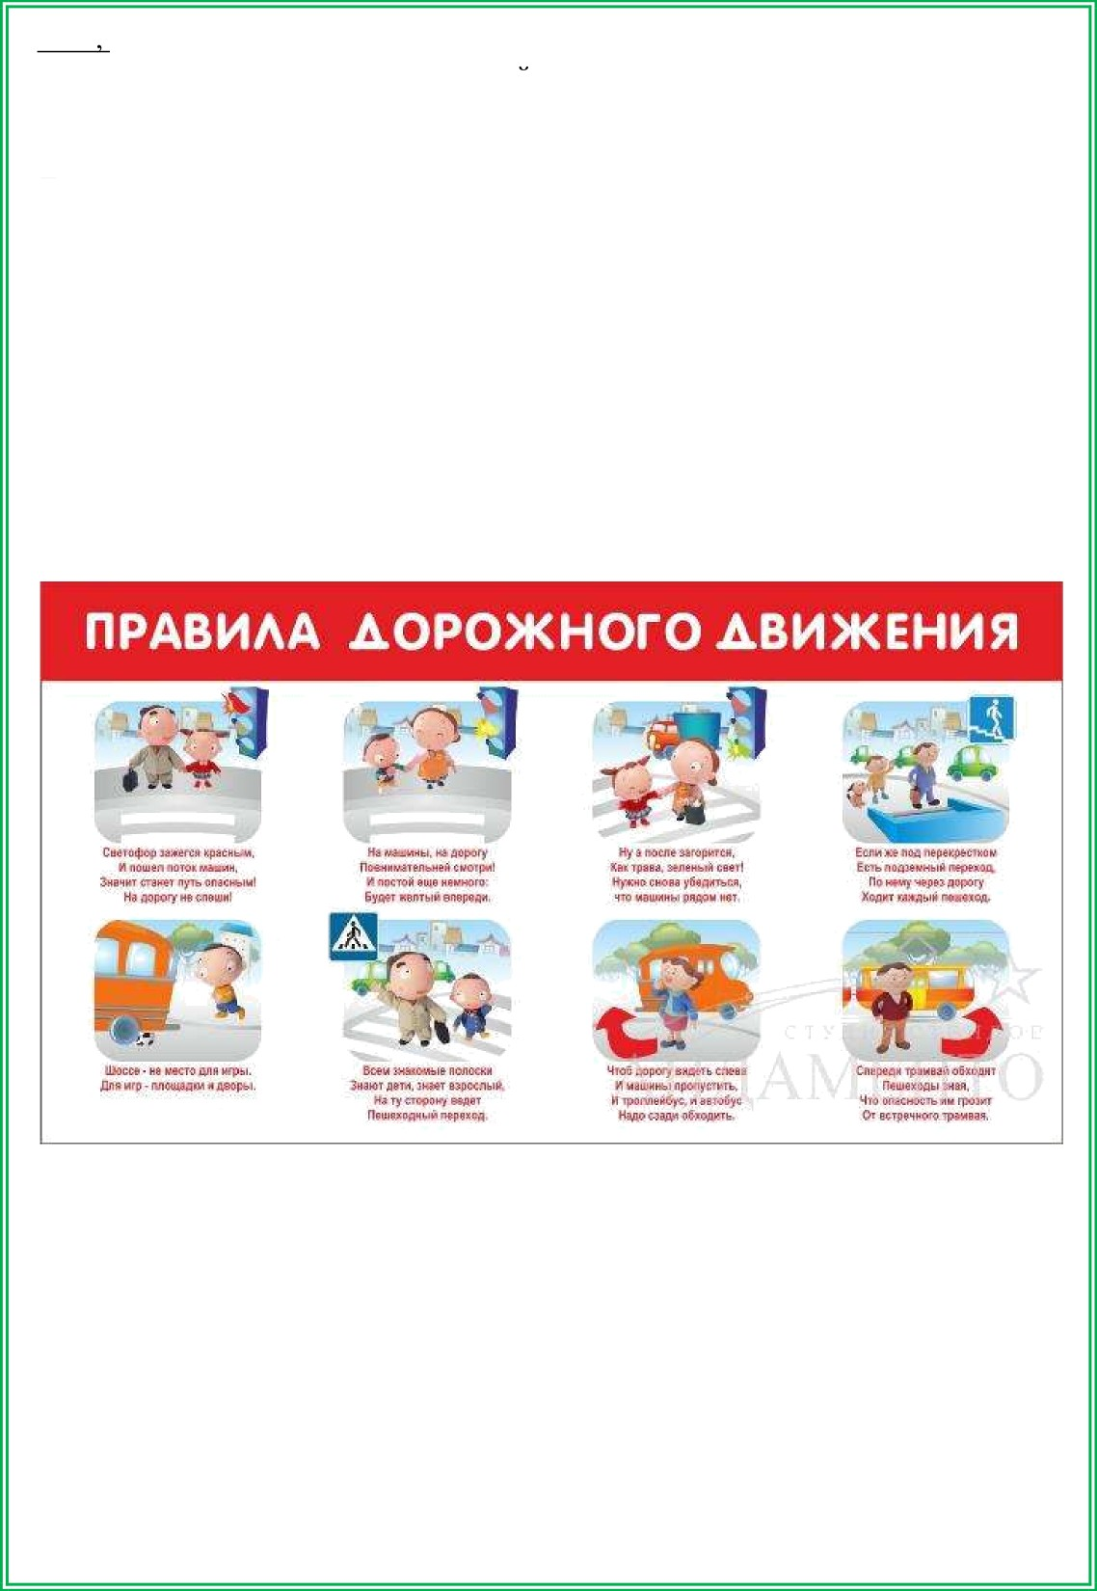
Итак мы запомнили: для движения пешеходов по улице служит тротуар, ходить по нему надо шагом, придерживаясь правои стороны, не мешая другим пешеходам.
Сегодня мы с вами повторили все вместе правила дорожного движения. Которые важно и необходимо знать каждому из нас.
Держись дорожных правил строго, Не торопись как на пожар,
И помни: транспорту — дорога, А пешеходам — тротуар!
Да и родителям тоже наказ- Ведь ваши дети смотрят на вас.
Будьте примером достойным всегда, И не случится в дороге беда.

Беседа с детьми «Мой друг-светофор»
Цель: Знакомство детей с основными правилами уличного движения, рассказать к каким непоправимым последствиям приводит нарушение правил дорожного движения.
Педагог: Сколько на улицах машин! И с каждым годом их становится все больше и больше. Мчатся по нашим дорогам грузовые автомобили, автобусы, быстро едут легковые автомобили. Для того чтобы на дорогах было безопасно, все автомобили, автобусы подчиняются строгим правилам дорожного движения. Знать и выполнять правила поведения на дорогах должны и все пешеходы: взрослые и дети. Идут люди на работу, в магазин, ребята торопятся в школу. Пешеходы должны ходить только по тротуару, но и по тротуару надо идти, придерживаясь правой стороны. И тогда не придется спотыкаться, обходить встречных, сворачивать в сторону. В некоторых населённых пунктах нет тротуара, а машин тоже много. Транспорт движется по проезжей части дороги. Если вам придется идти по дороге, то идти надо навстречу транспорту. Почему? Догадаться нетрудно. Увидишь машину и уступишь ей дорогу, отойдешь в строну.
Переходить дорогу надо по пешеходной дорожке. Нам помогает переходить дорогу наш друг — светофор. Светофор не простой, а специальный для пешеходов, у него горит только два света красный и зелёный.
Красный свет — сигнал опасный. Стой на месте! Загорится друг зелёный — ты шагай с ним весело!
Такие светофоры находятся есть не везде иногда рядом с пешеходным переходом стоит большой светофор его можно назвать «автомобильные», так как водители ориентируются на его свет чтобы не получилось аварии. Сколько у такого светофора «глаз»?
{три глаза).
Правильно ребята! Только правила для пешеходов отличаются от правил для водителей.
Красный свет - сигнал наш друг ты не стой на месте!- говорит пешеходу красный сигнал светофора. Затем в светофоре появляется желтый свет. Он
говорит «Внимание смотри no сторонам! Приготовьтесь! Сейчас можно переходить!». А зеленый говорит: «Пешеходам путь закрыт! Наберись терпения всем на удивления!».
А когда нет светофоров рядом с пешеходным переходам, а перейти через дорогу нужно. Прежде чем ступить на проезжую часть дороги посмотри влево, а, дойдя до середины дороги, посмотреть вправо.
Педагог: «Правила дорожного движения» строгие. Они не прощают, если пешеход идет по дороге, как ему вздумается, не соблюдая правила. И тогда случается непоправимая беда.

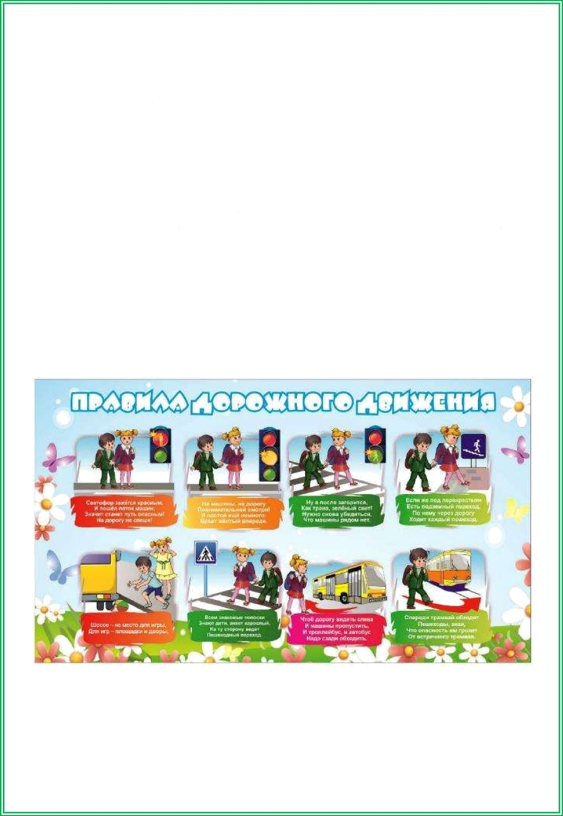
Но правила дорог еще и очень добрые: они охраняет от страшного несчастья, берегут жизнь. Что бы с вами ничего не случилось, нужно выполнять основные правила поведения:
-Не переходите улицу перед близко идущим транспортом.
-Не играйте на улице близко к дороге. -
-Не катайтесь на санках, роликовых коньках, велосипедах по дороге. Педагог: Итак, что должны усвоить дети, чтоб спокойно жить на свете:
- Ходить только по тротуару, придерживаясь правой стороны. Если тротуара нет, идти надо по левому краю дороги, навстречу движению транспорта.
- Подчиняться сигналам светофора. Переходить улицу только на зеленый свет пешеходного светофора. Или на красный, когда нет пешеходного светофора.
- Переходить дорогу только по пешеходной дорожке. Пересекать улицу надо прямо, а не наискось.
- Прежде чем переходить улицу, сначала посмотреть налево, а, дойдя до середины улицы, посмотреть направо.
- Автомобили, автобусы, троллейбусы надо обходить сзади, а трамваи- спереди

Беседа «Полезные знаки»
Цель: закрепление знаний о правилах дорожного движения. Задачи:
- учить применять свои знания на практике;
- пропаганда правил дорожного движения среди детей дошкольного возраста. Материалы и оборудование: руль (несколько штук), жезл регулировщика.
Ход беседы:
Воспитатель приглашает детей совершить интересное и познавательное путешествие за ворота сада. У ворот детского сада находятся дорожные знаки
«Внимание — дети» и «Ограничение скорости 20 км\час». Как у наших у ворот
Очень важный знак живёт. Этот знак предупреждает:
Водитель скорость уменьшает, Потому что в детский сад Ребятишки здесь спешат.
Этот знак стоит у сада, Как военный часовой.
Этот знак «Внимание - дети!», Защищает нас с тобой.
И тогда любой водитель, Лишь увидев этот знак Сбавит скорость и, конечно, Нас пропустит тот же час.
Только очень осторожны Мы должны с тобою быть. Вдруг водитель не сумеет Вовремя затормозить...
Воспитатель: Ребята, скажите, чем же важен этот знак? ( потому что он показывает, что на дороге могут быть дети, и водитель должен быть внимательнее).
Кто изображён на нём? (дети)
Что делают дети? (куда-то спешат) А куда спешат дети? (в детский сад)
О чём знак предупреждает водителя? (о том, что на дороге — дети).
Почему этот знак стоит у детского сада? ( потому что у нашего сада проходит дорога, по которой ездят машины. И водитель должен замедлить скорость. Потому что здесь находятся два детских сада).
Внимательно рассмотрев с детьми дорожный знак и понаблюдав, как проезжающие машины выполняют правила, предусмотренные данным дорожным знаком,

воспитатель предлагает продолжить беседу на участке. Все возвращаются на территорию детского сада.
Воспитатель: А сейчас я прочитаю вам стихотворение про одного мальчика. Вы внимательно послушайте и подумайте, правильно или не совсем мальчик вёл себя на дороге.

ситуация:
Что такое? Что случилось?Отчего же всё кругом Завертелось, закружилось
И помчалось колесом? Это просто мальчик Петя В детский сад один идёт... Он без мамы и без папы
В детский садик побежал. И, конечно, на дороге Мальчик чуть не пострадал. Петя прыгает и скачет
Не глядит по сторонам. Мальчик очень невнимателен- Так вести себя нельзя!
Вы подумайте, детишки, Нужно Пете дать совет Как вести себя мальчишке, Чтобы не наделать бед?!
(ответы детей: мальчик невнимательный, может попасть под машину; нужно знать правила поведения на дороге; надо ходить в садик с мамой или папой).
Воспитатель: Молодцы, ребята! Очень нужные советы вы дали Пете. Я надеюсь, что больше с ним ничего страшного на дороге не случится.
А вот ещё одно стихотворение. Слушайте внимательно.

ситуация.
Что такое? Что случилось? Отчего всё кругом Замерло, остановилось
И как будто спать легло? Это просто мальчик Миша В садик медленно идёт.
Еле-еле он шагает,
Не глядит по сторонам, На ходу он засыпает- Так вести себя нельзя! Почему, скажите, нужно

Мишу тоже научить Как проезжую дорогу
Правильно переходить?!
(ответы детей: нельзя быть невнимательным на дороге; нужно смотреть, когда переходишь дорогу налево и направо; переходить, когда рядом нет машины, нельзя спать на ходу).
Воспитатель: Молодцы, ребята! Теперь вы и Мишу научили правилам безопасного поведения на дороге. Ведь дорога - это прежде всего опасность. И невнимательный, рассеянный человек может попасть в беду. И пострадает не только он, но и водитель. Поэтому так важно знать и соблюдать правила дорожного движения.

Игра "Регулировщик"
Воспитатель: А сейчас я предлагаю проверить, как же хорошо вы сами знаете эти правила. Для этого мы поиграем с вами в игру «Регулировщик».
Правила игры:
Выбираем 1 ребёнка - это регулировщик. Он получает свисток и жезл. Остальные дети делятся на две команды: пешеходы и машины. Задача регулировщика так подавать знаки командам, чтобы не произошло наезда или столкновения. Игра проводится на специально расчерченной площадке. Регулировщика можно поменять несколько раз за игру.

Итог:
Воспитатель: Молодцы, ребята. Сегодня вы показали себя как хорошие пешеходы, примерные водители и знатоки правил дорожного движения. Удачи вам на дорогах!

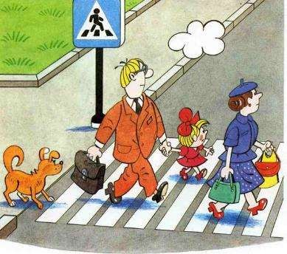

Конспект KBH по ПДД «Что? Где? Когда?» — «Это должен каждый
знать обязательно на «пять».
Ведущий.
Нас солнца луч смешит и дразнит, Нам нынче весело с утра;
Весна нам дарит звонкий праздник, И главный гость на нем — игра.
Она — наш друг, большой и умный, Не даст скучать и унывать,
Затеет спор, веселый, шумный, Поможет новое узнать.
Сегодня в игре «Что? Где? Когда?» — «Это должен каждый знать обязательно на
„пять"» участвует команда «Светофор». Капитан команды — Против вас сегодня играют сотрудники детского сада и гости.
Решение задачи обсуждает вся команда, а ответ дает один из игроков. Если ответ дан полный и правильный, то команда получает балл. В нашей игре есть музыкальные паузы. Ваши ответы оценивает жюри. (Запускается волчок.)
Задание 1.
Знай всегда их назубок — Правила движения,
Как таблицу умножения. По городу, по улице
Не ходят просто так:
Когда не знаешь Правила, Легко попасть впросак.
Все время будь внимательным И помни наперед:
Свои имеют правила, Свои имеют правила Шофер и пешеход!
Внимание, слушайте вопрос. (В магнитофонной записи звучит вопрос.) Ира везет коляску с куклой. Сережа едет на трехколесном велосипеде. Мама ведет за руку Аленку. Кто из них пассажир, а кто пешеход? Koro называют пассажирами, а кого пешеходами?
(Дается время — минута, звучит гонг. Дети отвечают на вопросы, жюри оценивает ответ, если правильный — засчитывает / балл. Ведущий снова вращает волчок.)
Задание 2. Вопрос задает директор:
Закон улиц и дорог очень добрый: он охраняет от страшного несчастья, бережет жизнь, но очень суров к тем, кто его не выполняет. Поэтому только постоянное

соблюдение Правил позволяет переходить улицу смело. Внимание, вопрос! Назовите основные правила поведения на улице (Гонг, ответы, оценка жюри.)
(Музыкальная пауза — инсценировка песни «Дорожные знаки». После выступления снова вращается волчок.)

Задание 3.
Их видно повсюду, Их видно из окон.
По улице движутся быстрым потоком. Они перевозят различные грузы — Кирпич и железо, зерно и арбузы.
За эту работу мы их полюбили. Они называются... (автомобили).
Внимание, задание! У вас на столе лежат конверты. Вы должны собрать машину из частей.
(Дети выполняют задание, звучит гонг, слово жюри, снова вращается волчок.)
Задание 4. Забегает Карлсон с черным ящиком. Карлсон.
Я, конечно, чемпион Вcex народов и времен.
Но, Малыш не даст соврать, Правил мне, как вы, не знать! Ведь родился я на крыше, Где летают даже мыши.
Вам труднее на земле, Понимаю вас вполне. Загадку я принес для вас, Помогите мне сейчас:
«По обочине дороги, Как солдатики, стоят.
Все мы с вами выполняем Все, что нам они велят...» Дети. Знаки.
Карлсон. Верно, знаки в моем черном ящике. Вы должны к знакам подобрать картинки с дорожными ситуациями. Проверкой будет служить замок каждой карточки (пазлы). (Звучит гонг, дети выполняют задание, слово жюри.) (Музыкальная пауза — инсценировка «Случай на дороге». Снова вращается волчок.)

Задание 5. Входит ребенок — «Светофорчик»; знак перевернут.

Светофорчик.
Я глазищами моргаю Неустанно день и ночь. Я машинам помогаю
И тебе хочу помочь.
Внимание, вопрос! Кто я? Что означают мои сигналы?
(Звучит удар гонга, ответы детей, слово жюри, вращается волчок.)
Задание 6. Стучится Печкин.
Ведущий. Кто там?
Печкин. Это я, почтальон Печкин, принес вам посылку от нашего мальчика.
Получите, распишитесь. (В посылке две картинки.)
Задание. Рассмотрите внимательно картинки и найдите в них 7 различий. (Звучит гонг, дети отвечают, слово жюри.)
(Музыкальная пауза —инсценировка сказки Н. Павлова «На машине». Вращается волчок.)
Задание 7. Провести машину с дистанционным управлением через препятствие. (Гонг, жюри подводит итог. Вбегают бабка и дед, впереди Колобок.)

Бабка.
Что ж ты, глупый Колобок, От нас пустился наутек?
Дед.
Далеко ведь не уйдешь, Под машину попадешь. Бабка.
Долго за тобой бежали, Лапти новые стоптали. Дед.
Нас Колобок привел с тобой
На праздник детский, не простой.

Бабка.
Чья команда победит, Ту Колобок и наградит.
(Слово жюри. Награждение.)

Ведущий.
Если Правила движения Выполняют все вокруг,
Ну, к чему тогда сомненья — Помни это, юный друг!
Всем спасибо за вниманье, За задор и звонкий смех,

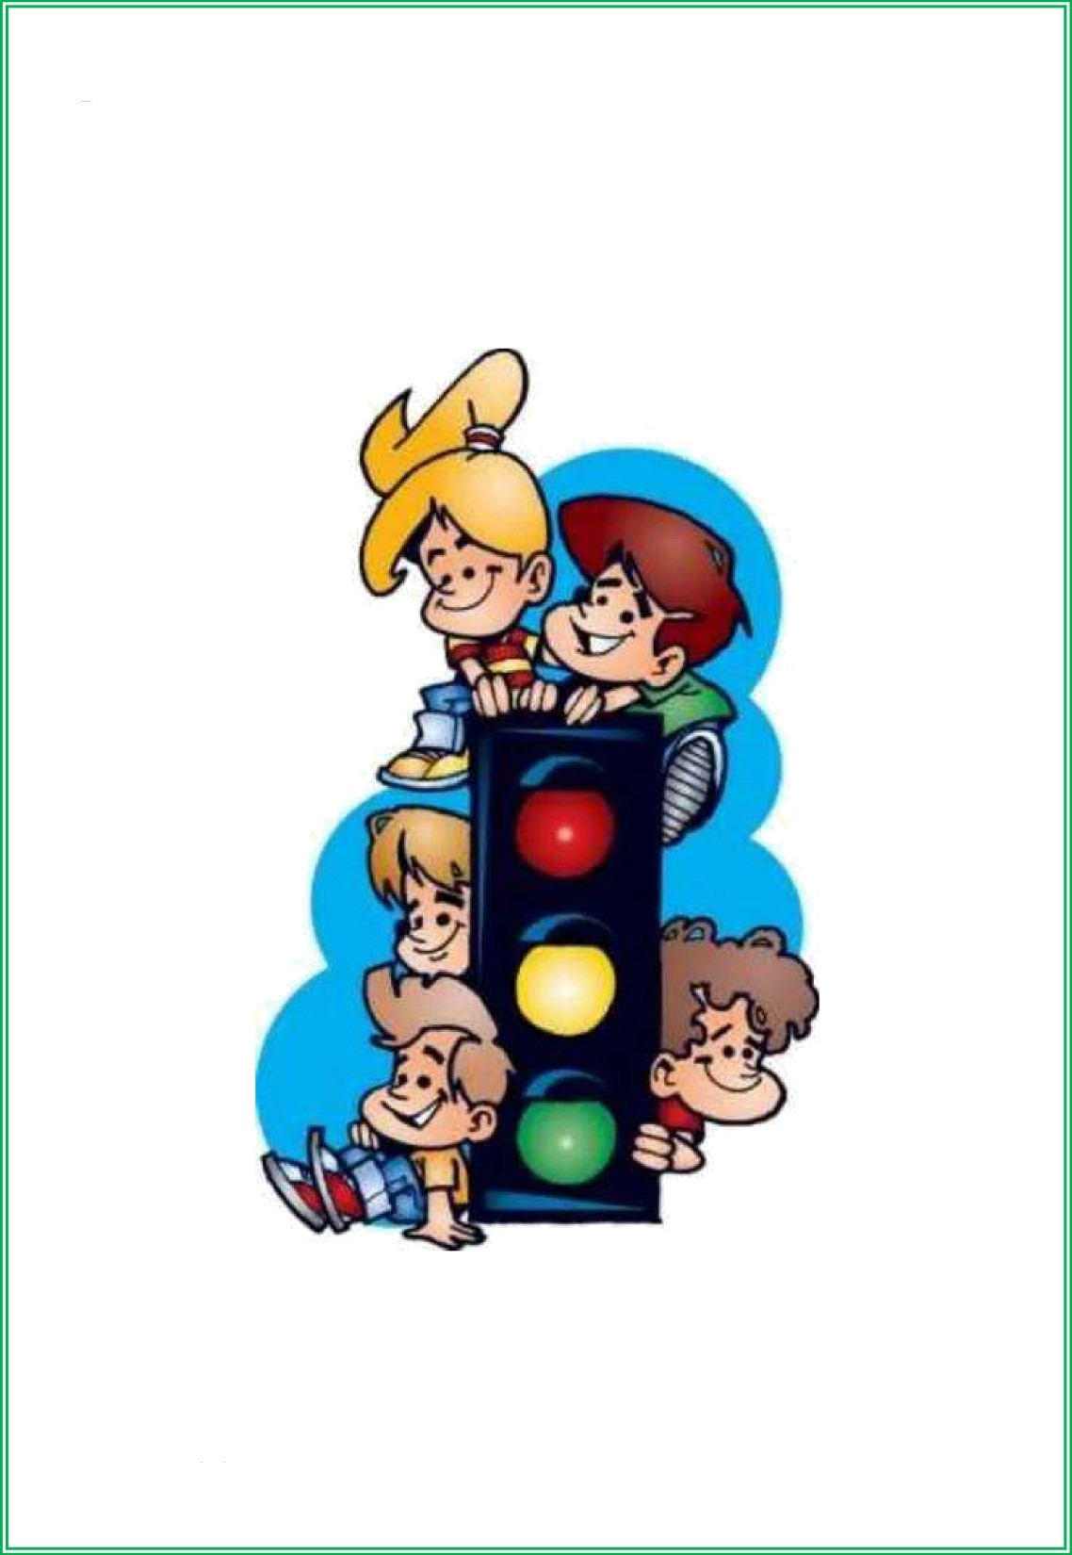
За огонь соревнованья, Обеспечивший успех.
Вот настал момент прощанья, Будет краткой моя речь.
Говорю всем: «До свиданья! До счастливых новых встреч!»

Беседа: «Железнодорожный транспорт и его опасность»

Цель: формирование знания детей о железной дороге. Задачи:
- познакомит со зданием вокзала, внутренним устройством;
- расширять знания и представление детей о профессиях железнодорожников;
-познакомить детей с основными причинами несчастных случаев на железной дороге;
-учить детей уважать и соблюдать нормы поведения, обусловленные правилами безопасности на железнодорожном транспорте.
Оборудование: набор иллюстраций о железной дороге, о
профессиях железнодорожников; картинки для коллажа; плакаты с опасными ситуациями на железной дороге; круги красного и зеленого цветов для игры.
Целью беседы являлось формирование культуры безопасности поведения у детей на железной дороге.
В процессе беседы мы обсудили главные аспекты правил поведения и узнали, что нельзя делать на железной дороге.
Ход беседы:
Воспитатель: Беседу хочу свою начать с загадки, если вы ее отгадаете, то поймете, о чем пойдет речь, и так слушайте:
Эта лестница лежит,
А паровоз по ней бежит.
{железная дорога)
Дети: Железная дорога, рельсы.
Воспитатель: Совершенно верно, железная дорога. И сегодня мы
поговорим с вами именно о железной дороге, о профессиях железнодорожников, и о тех опасностях, которые несет железная дорога.
А начнем мы нашу беседу с истории создания первого паровоза и железной
Дороги.
Первый в истории России паровоз появился в 1834г. Над созданием этого паровоза трудились отец и сын Черепановы. Паровоз перевозил небольшое количество грузов и двигался с очень маленькой скоростью, да и дорога была не железная, а деревянная. Она была не удобна в эксплуатации, и со временем ее заменили на чугунную, но и чугунная дорога тоже была не прочной. Под воздействием погодных условий рельсы часто лопались, что приводило к авариям на железной дороге. Но не прошло и года, как они построили второй паровоз, он был более мощный. Мог перевозить в три раза больше грузов, чем первый. Рельсы заменили на железные. А уже через несколько
десятилетий железнодорожный транспорт стал в России основным видом транспорта. Тысячи километров железных дорог было построено на территории нашей страны. По ним перевозили торговые и промышленные грузы. Люди получили возможность быстро переезжать из одного города в другой.
Строительство железных дорог и железнодорожного транспорта стало стремительно развиваться и вот уже в настоящее время железнодорожный транспорт является одним из ведущих в России. Появились более современные и высокоскоростные поезда - «Сапсаны».

Главное здание на железной дороге - это вокзал. Нам открывается страна с вокзального порога.
Откроешь дверь, и вот она - железная дорога. Зелёный, красный свет горит и каждый миг сигналом
Вокзал с дорогой говорит и поезда с вокзалом.
У всех вокзалов есть два выхода: один в город, на привокзальную площадь, а другой на перрон - к железной дороге. В вокзале есть самый главный зал. Он называется - зал ожидания. Так же в вокзале есть билетные кассы, комната «Maтepи и ребенка», буфет, отделение связи, справочная, камера хранения. Ребята, а как вы думаете, зачем на станции нужен вокзал?
Ответы детей: Для обслуживания пассажиров, для управления движением поездов.
Воспитатель: Да, в вокзале находится диспетчерская - в которой диспетчер управляет поездами, следит за безопасностью на железной дороге.
Обслуживанием и содержанием железной дороги и железнодорожного транспорта занимаются монтеры и обходчики путей железной дороги. Обо всех неисправностях на дороге они сообщают в диспетчерскую. Главным человеком, который управляет поездом, является машинист. Он следит за приборами, управляет поездом, за ситуациями на железной дороге.
В вагоне, хозяйкой является проводница. Она обслуживает пассажиров вагона, выдает им постельное белье, следит за посадкой и высадкой пассажиров из вагона.
Железная дорога - это очень удобный вид транспорта, которым люди пользуются каждый день. С одной стороны он решил много проблем: уменьшил время пребывания пассажиров в пути, быстрее доставляются грузы, и в то же время он породил массу опасностей для человека. Основными причинами травм детей на железной дороге является незнание и нарушение правил безопасности.
Предлагаю вспомнить правила поведения на железной дороге: Правила эти железнодорожные —
Строгие очень, но вовсе не сложные, Ты их запомни, слушай внимательно. В жизни помогут они обязательно.

Дети рассматривают плакаты с опасными ситуациями на железной дороге.
  - На перроне оживленье, Собирается народ
  - Суета и не терпенье, Скоро поезд подойдет!

  - Мы не скачем, не играем, Мы идем себе, гуляем,

По мячу ногой не бьем И спокойно поезд ждем!
  - Всем нужно запомнить И правило знать, -
У края платформы Опасно стоять!

  - Слева и справа идут поезда — Прыгать с платформы
Нельзя никогда!

  - Электричка быстро мчится Трудно ей остановится.
От нее ужасный ветер, Близко к ней не стойте, дети!

  - В поездах разрешено Открывать в жару окно. Но высовываться, дети, Из окна запрещено!

  - Что случилось вдруг с руками? Кто-то бросил в поезд камень! Стыдно нам за них друзья,
  - Делать этого нельзя!

  - Этот выход не из лучших! Вы боитесь опоздать?
Перед поездом идущим Не спешим перебегать!

  - Мяч на рельсы укатился И теперь раздавлен он Чтоб плохого не случилось, Не подлазьте под вагон!

  - Рельсы новее блестят, Так и манят всех ребят, Постоять на них ногами, Посчитать длину шагами Скажем прямо вам, друзья
- Делать этого нельзя!

11 .На рельсы положен Какой - то предмет —

Опасная штука Много наделает бед!

- Через рельсы нас ведет Пешеходный переход и поэтому народ Здесь уверенно идет!

- По ступенькам выше, выше, Вот видны вагонов крыши. Перейдем легко и просто
Через пешеходный мостик!

Дети вместе с воспитателем рассматривают и объясняют каждую ситуацию. Для закрепления правил поведения на железной дороге проводится д/игра «Опасно- безопасно». Детям раздаются два крvжка: красный и зеленый. Воспитатель называет ситуации, а дети поднимают кружок - если опасные - красный, если безопасные - зеленый.
Ситуации:
- Ребята, ожидая прихода поезда, играют в мяч на перроне.
- Витя и Коля, играя в прятки, прячутся под вагонами.
- Андрей с Машей переходят железнодорожные пути по пешеходному мостику.
- Женя с мамой ожидают прибытие поезда в зале ожидания.
- Дети, проходя мимо рельсов, положили на них камень.
- Вася и Петя бросали камни в проходящий поезд.
- Витя отел прокатиться на подножке поезда.
В конце игры воспитатель подводит итог, отмечает, что дети хорошо запомнили правила безопасного поведения на железной дороге.
Подведем теперь итоги, Убедимся лишний раз:
Безопасность на дороге — Это главное для нас!
Железная дорога - не место для игры. Вы правило усвоили как себя вести. Правила запомнил —
В тайне не держи
Всем друзьям, знакомым Знаешь - расскажи!
На этом наша беседа подошла к концу. Всем спасибо, и всем счастливого пути!

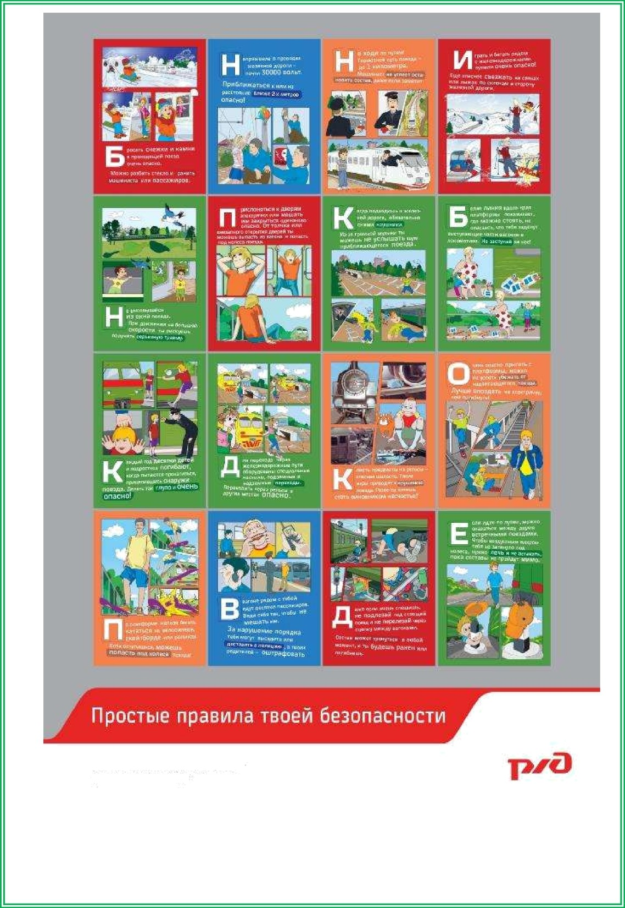

Беседа по ПДД в подготовительной группе «Дорожные знаки в треугольнике»
Цель формирование знаний у детей различать и понимать, что обозначают некоторые дорожные знаки.
Задачи:
- Закрепить полученные знания о дорожных знаках через дидактическую игру
«Разложи знаки»;
- Прививать умение применять свои знания на практике;
- Развивать логическое мышление, память, ориентацию в окружающей обстановке;
- Воспитывать культуру поведения на улице, вырабатывая потребность в соблюдении правил дорожного движения.

Ход беседы.
Воспитатель. Дети, мы живём с вами в большом, красивом городе Ярославле, с широкими улицами, большими домами, где много дорог, перекрестков.
Город, в котором с тобой мы живем, Можно по праву назвать букварем, Вот она, азбука, — над головой:
Знаки навешаны вдоль мостовой! Азбукой улиц, проспектов, дорог Город дает нам все время урок.
Азбуку города помни всегда, Чтоб не случилась с тобою беда. Я. Пишумов

Воспитатель. В нашем городе большое количество транспорта. Это автобусы, легковые автомобили, грузовые автомобили, мотоциклы. Весь транспорт нашего города движется по автомобильным дорогам.
По обочине дороги, Как солдатики стоят,
И мы строго выполняем, Все, что нам они велят. (Дорожные знаки)
Воспитатель. Для того чтобы водители не мешали друг другу во время езды, на дорогах установлены дорожные знаки. Ребята, какие бывают дорожные знаки? Дети. Запрещающие, предупреждающие, предписывающие, информационные, указательные.
Воспитатель. Указательные знаки. Эти знаки - синего цвета, квадратные или прямоугольные.

Знак «Пешеходный переход» устанавливается на пешеходных переходах.
Бывают «Подземный пешеходный переход» и «Надземный пешеходный переход».
Пешеход должен переходить дорогу только по этим переходам.
Нарисованный автобус или трамвай внутри синего прямоугольника - это знак
«Мecтo стоянки», он указывает где пассажир может сесть в транспорт. Предупреждающие знаки - это треугольники желтого цвета с красной каемкой. Они предупреждают о чем—то.
Знак «Пешеходный переход», предназначен он только для водителей, предупреждает о том, что впереди пешеходный переход. Получив такое предупреждение, водитель должен быть очень внимательным. Но пешеходам переходить дорогу по этому знаку нельзя.
Знак «Дорожные работы» предупреждает о том, что впереди на проезжей части, обочинах, тротуарах ведутся работы. За этим знаком могут оказаться ямы, строительные материалы, машины и механизмы.
Знак «Дети» устанавливают у школ и детских парков. Водители и пешеходы здесь должны быть особенно осторожны.
Запрещающие - они вводят разные запреты и ограничения. Имеют круглую форму с красной каймой или с красным фоном. Эти знаки говорят водителям о том, что движение запрещено вообще или запрещено движение какого - то вида транспорта. Знак «Движение на велосипеде запрещено», но руками велосипед вести можно.
Всем пешеходам нужно запомнить знак «Движение пешеходов запрещено».
Это единственный запрещающий знак, который относится только к пешеходам. Пешеход, изображенный на этом знаке, перечеркнут красной чертой.
Предписывающие знаки - Они имеют круглую форму и голубой фон, символы белого цвета. Знаки этой группы указывают места движения только одного вида транспорта, разрешают движение только в одном направлении.
ИнQормационные - они указывают участникам движения добрую услугу - указывают места расположения таких нужных объектов, как пункт питания, больница, автозаправочная станция, телефон, гостиница, пост ГИБДД и др.

Физкультминутка. "Постовой"
Постовой стоит упрямый (шагаем на месте).
Людям машет: Не ходи! (движения руками в стороны, вверх, в стороны, вниз). Здесь машины едут прямо (руки перед собой).
Пешеход, ты погоди! (руки в стороны). Посмотрите, улыбнулся (руки на пояс). Приглашает нас идти (шагаем на месте). Вы машины, не спешите (хлопки руками). Пешеходов пропустите! (прыжки на месте).

Воспитатель. Сейчас я вам буду загадывать загадки про дорожные знаки, а вы будете мне показывать их на карточках, которые лежат у вас на столах.
По полоскам чёрно—белым Пешеход шагает смело.
Кто из вас ребята знает — Знак что этот означает?
Дай машине тихий ход.... {пешеходный переход j

Круглый знак, а в нем окошко Не спешите сгоряча
А подумайте немножко
Что здесь, свалка кирпича! {Въезд запрещен)

Отчего бы это вдруг
Стрелки дружно встали вкруг? И машины друг за другом Мчатся весело по кругу.
Что такое,
В самом деле,
Словно мы на карусели! Мы на площади с тобой, -
Здесь дороги нет прямой. {Круговое движение j

Путь не близок на беду Ты не взял с собой еду Вас спасёт от голоданья
Знак дорожный пункт {питания)

Я знаток дорожных правил, Я машину здесь поставил, На стоянку у ограды —
Отдыхать ей тоже надо {Мecтo стоянки)

В этом месте пешеход Терпеливо транспорт ждет. Он пешком устал шагать,
Хочет пассажиром стать. {Знак «Мecтo остановки автобуса»)

В белом треугольнике С окаемкой красной

Человечкам — школьникам Очень безопасно.
Этот знак дорожный знают все на свете:
Будьте осторожны, На дороге... Дети)

Воспитатель. Молодцы! Давайте поиграем с вами в дидактическую игру «Разложи знаки». У вас на столах лежат карточки с изображениями дорожных знаков, нужно разделить их на запрещающие и разрешающие знаки. Для этого мы с вами разделимся на две команды, одна команда ищет запрещающие знаки, другая разрешающие знаки. Вы находите нужные знаки, показываете их и объясняете, что это за знак. Выигрывает та команда, которая назовёт все знаки.
Воспитатель. Молодцы! Вы все хорошо знаете дорожные знаки не только на картинках, но и знаете обозначения этих дорожных знаков. Вы отлично справились со всеми заданиями.
Воспитатель. Ой, ребята, а у меня на столе конверт какой-то лежит, давайте посмотрим что там. Здесь синие квадраты, белые треугольники, полоски бумаги и силуэты идущего человечка. Ребята, вам это ничего не напоминает?
Дети. Знак — Пешеходный nepexoд.
Воспитатель. Да вот ещё письмо, а письмо это от кота Матроскина, он пишет: « Здравствуйте, ребята! Кто-то украл все знаки, обозначающие пешеходный переход и все люди стали переходить улицу где попало. Мы с Шариком переживаем, как бы беды какой не случилось. Ребята, помогите нам, высылаем вам детали знака, склейте их правильно, чтобы получился знак - Пешеходный переход. Мы развесим знаки на свои места, и тогда люди станут правильно переходить улицу, соблюдая правила дорожного движения. Большое вам спасибо. До свидания! Ваш кот Матроскин.
Воспитатель. Ребята, поможем коту Матроскину? Я вам раздаю детали знака, у вас на столах лежит клей, можете приступать к работе.
Воспитатель. Молодцы, у вас получились отличные знаки пешеходного перехода, теперь Матроскин будет спокоен за жителей своего города.
Воспитатель. Ребята, с какими группами знаков мы познакомились? Какая главная задача всех знаков? Я желаю вам быть внимательными на улицах нашего города и соблюдать правила дорожного движения!
В жизни, в пути не однажды Знак тебе встретится каждый. Требуют знаки дорожные — Будьте всегда осторожными!

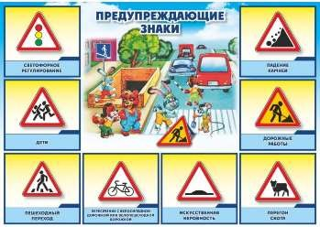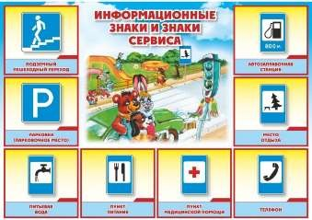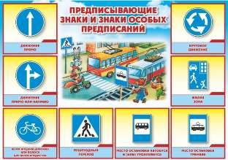
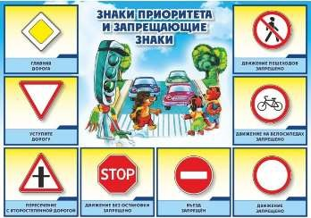

Беседа по ПДД в подготовительной группе

«Кто регулирует движение транспорта и пешеходов»
Цель: формирование представлений у детей о работе милиционера — регулировщика.
Задачи:
- познакомить детей со светофором и некоторыми знаками.
-научить детей правильно переходить дорогу и правилам дорожного движения.
—развивать в детях знание о правилах дорожного движения, светофоре, и некоторых знаках.
-учить детей внимательно слушать воспитателя, отвечать на вопросы.
-воспитывать правильное поведение на дорогах и улицах города.

Ход занятия Воспитатель:
Если свет зажёгся красный Значит, двигаться опасно Свет зеленый говорит:
«Проходите, путь открыт!»
- Ребята как вы думаете, о чем это стихотворение. о светофоре
Воспитатель: Правильно о светофоре
- А для чего нужен светофор
Он помогает перейти дорогу.
Воспитатель: Правильно ребята, светофор помогает водителям и пешеходам соблюдать правила дорожного движения. И избежать дорожное транспортное происшествие.
- А как он помогает? Ответы детей.

Воспитатель:
На красный свет, стой! Дороги нет.
На желтый приготовиться, на зеленый путь открыт.

Воспитатель: Ребята давайте изобразим дорогу.
- Половина детей автомобилисты, а половина пешеходы. Дети берут макеты машин и начинают ездить по залу. Стоит регулировщик и светофорчик. Светофорчик поднимает разные по цвету круги. И дети слушают сигналы светофора.
- В зал заходит Незнайка, не соблюдая правил дорожного движения, он попадает под машину.
- Раздается свисток и крик.
Регулировщик: Да, это я тебе свистел!
- К Незнайке подбегает регулировщик, светофорчик и дети и помогают встать Незнайке.
Светофорчик: Вот видите ребята, что может произойти при несоблюдении правил дорожного движения.
- А ты мальчик понял?
Незнайка: Я не мальчик, а Незнайка!
Регvлировщик: А разве ты не умеешь переходить улицу?
Незнайка: Да я просто загляделся. На эту штуку (показывает на светофорчика)
Регулировщик: Ты что не знаешь что это?
Незнайка: Нет.
Регулировщик: Ребята, а вы знаете?
Светофорчик: Здравствуйте дети! Меня зовут Светофорчик. Мы с вами встретились. Чтобы поговорить об очень важном — о правилах безопасного поведения на дороге.

Светофорчик:
Незнайка слушает внимательно. Выполняй закон простой:
Красный свет зажегся — стой! Желтый вспыхнул — подожди! А зеленый свет — иди!
Регулировщик: Ребята, а меня вы узнали? ети Да, вы милиционер — регулировщик.
Регулировщик: А для чего нужен регулировщик?

Бывают такие случаи, когда светофор ломается и чтобы не случилось ДТП на
ПОМОЩЬ ПРИХОДИТ РЕГУЛИРОВЩИК.

Заиграла музыка.
Дети автомобилисты и пешеходы встают на свои места. Встает регулировщик и регулирует движение.
Светофорчик: Видишь Незнайка всегда и везде нужно соблюдать правила дорожного движения.

Незнайка:
Теперь я понял
Нужно слушаться без спора Указаний светофора
Нужно правила движенья Выполнять без возраженья
Светофорчик: Ребята, а давайте с вами поиграем в игру «Светофорчик» и Незнайка с нами поиграет.
Игра «Светофор»
- В центре встает светофорчик с красным кругом на спине и груди, и зеленым на плечах. Два желтых круга он держит в руках. Дети начинают переходить дорогу по пешеходному переходу, а светофорчик поворачивается к ним боком, то спиной, соответственно разрешая или запрещая переход.
Светофорчик: Вот молодцы ребята, поиграли. Регулировщик: Ребята вы видите знаки, что они означают? ДЕТИ пешеходный переход.
Воспитатель: Правильно ребята это пешеходный переход, по другому называется
«Зеброй». Он помогает пешеходам переходить дорогу в установленном месте.
- 2 знак?
ДЕТИ Подземный переход.
Воспитатель: Да ребята этот знак указывает о наличии подземного перехода.

Незнайка:
А я тоже знаю стихотворение. Пешеход, пешеход

Помни ты про переход
«Зеброй» назван переход, Чтобы двигаться вперед.
Светофорчик и Регулировщик: Ну что Незнайка ты все понял?
Незнайка: Да конечно. Я обязательно буду соблюдать правила дорожного движения, подчиняться командам светофора. Буду учить все знаки.
Воспитатель: Молодец Незнайка!
- Ребята, а для того чтобы это все закрепить поиграем в игру.

Игра: «Красный, желтый, зеленыи»
Воспитатель: На зеленый свет — вы встаете возле стульчиков и шагаете
- На желтый стоите смирно
- На красный — сидите.
Воспитатель: Молодцы ребята!
- Ребята! Давайте повторим для чего нужен светофор? Он помогает перейти дорогу.
Воспитатель: Кто такой регулировщик?
Дети Это милиционер, который помогает регулировать движение на проезжей части.
Воспитатель: Какие знаки мы видели с вами? Дети
Пешеходный переход Подземный переход
Воспитатель: Как вы должны вести себя на дорогах?
Внимательно, соблюдать все правила дорожного движения переходить дорогу по пешеходному переходу, и по сигналу светофора.
Воспитатель: Ребята вы все сегодня хорошо занимались, отвечали на вопросы, играли. Молодцы!

Беседа по ПДД в подготовительнои группе
«Для чего нужно знать и выполнять Правила Дорожного Движения». Цель обучение детей знать и выполнять ПДД.
Задачи:
-закреплять с детьми навыки правильного перехода дороги;
- воспитывать интерес к занятиям по ПДД;
- воспитывать умение самостоятельно пользоваться полученными знаниями в повседневной жизни;
- пропагандировать правила дорожного движения среди детей дошкольного возраста.
Предварительная работа:
- знакомство детей с правилами дорожного движения;
- знакомство детей со знаками дорожного движения;
- разгадывание загадок о транспорте, дорожном движении.
СОДЕРЖАНИЕ:
Давным-давно было время, когда по улицам и дорогам ездили лишь всадники на лошадях и колесницах. Их можно считать первым транспортом. Ездили они, не соблюдая правил, и поэтому нередко сталкивались друг с другом. Улицы городов были очень узкие, дороги извилистые и ухабистые. Чуть позже появились первые
«самодвижущиеся повозки» - автомобили. Стало ясно, что нужны правила дорожного движения, которые сделали бы движение безопасным и удобным.
Первые правила дорожного движения появились более 2000 лет назад. Некоторые правила дошли до наших дней. Сначала в разных странах были разные правила, но это было очень неудобно. Поэтому в Париже были установлены единые правила для вех стран. Незнание и невыполнение этих правил зачастую приводит к несчастным случаям и авариям. Из-за дорожных происшествий нарушаются расписания движения транспорта, задерживается доставка грузов к важным объектам.
Но самое главное и страшное — в результате аварий гибнут и страдают люди. Улицы наших городов живут в определённом ритме. И для того, чтобы не нарушать этот ритм и режим работы транспорта, все водители и пешеходы должны соблюдать Правила дорожного движения. Некоторые дети грубо нарушают правила дорожного движения: перебегают дорогу перед близко идущим транспортом, устраивают игры вблизи проезжей части и на проезжей часть, на велосипедах переезжают через тротуар перед автомобилями, цепляются на роликах за автомобили и получают травмы. Чтобы этого не случилось и не оказаться в больнице, нужно знать и выполнять правила дорожного движения, внимательно следить за окружающей обстановкой.
Контрольные вопросы:
- Почему появились правила дорожного движения?
- Почему происходят несчастные случаи на дорогах?
- Что необходимо знать и выполнять для обеспечения безопасности?
- Какова роль транспорта в жизни человека?

Беседа по ПДД в подготовительной группе

«Правила езды на велосипеде»
Цель знакомство детей с правилами езды на велосипеде.
- учить детей знать и выполнять ПДД;
- воспитывать интерес к занятиям по ПДД. Задачи:
- учить детей знать и выполнять ПДД;
- воспитывать интерес к занятиям по ПДД;
- закреплять знания о правилах дорожного движения;
- воспитывать умных и наблюдательных пешеходов.
СОДЕРЖАНИЕ.
Как приятно сесть на велосипед и с ветерком покататься по улицам, дворам, аллеям. Как только растает снег, любители покататься на велосипеде достают своего двухколёсного друга.
Велосипед — это удобный и очень распространённый вид транспорта. Многие люди садятся на велосипед и начинают гонять наперегонки, не соблюдая никаких правил. Ведь это так несложно — сел на велосипед, взялся за руль и полетел.
Но не всё так просто. На велосипеде не разрешается ездить по улицам и дорогам детям до 14 лет. Существуют требования ПДД, которые относятся к езде на велосипеде. Их нужно знать и обязательно выполнять:
- Запрещается кататься на велосипеде по тротуарам, дорожкам парков и бульваров.
- Категорически запрещается цепляться за любое проезжающее мимо транспортное средство — это очень опасно.
- Запрещается ездить на велосипеде держась за руль одной рукой или совсем без

- Запрещается перевозить пассажиров и груз.
Когда тебе исполнится 14 лет, выезжая на проезжую часть, ты должен иметь на велосипеде звуковой сигнал. Велосипедист должен иметь документ о том, что знает ПДД, номерной знак на своём транспортном средстве. Движение по проезжей части на велосипеде разрешается в один ряд, на расстоянии не более одного метра от правого края дороги. Велосипедистам разрешается движение по обочине.
Выполняя эти правила , ты никогда не попадёшь в дорожно-транспортное происшествие.

Контрольные вопросы:
- Можно ли ездить маленьким детям на велосипеде по дороге ?
- Что запрещено велосипедистам?
- Как должен быть оборудован велосипед?

